

UNIVERSIDAD ESTATAL A DISTANCIA

ESCUELA CIENCIAS EXACTAS Y NATURALES

PROGRAMA INFORMATICA

Proyecto1

“Manejo de LinkedList y Pilas”

Estructura de Datos

Esau Brizuela Ruiz

Cedula: 112400268

Centro Universitario: Heredia

Fecha de Entrega: 09-07-2017

II Cuatrimestre 2017

Tabla de Contenidos

Introducción 3

Desarrollo 4

Manual De Usuario. 4

Conclusión 8

Bibliografía 9

# Introducción

Con el siguiente trabajo se pretende, hacer una simulacion del manejo o funcionamiento de la estructura de datos “PILA” o “STACK”, todo esto haciendo uso de la Colleccion LinkedList.

# Desarrollo

## Manual De Usuario.

Esta aplicación esta desarrollada para presentarse en consola.

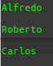Se utilizaron los siguientes datos de prueba:

* Pantalla Principal

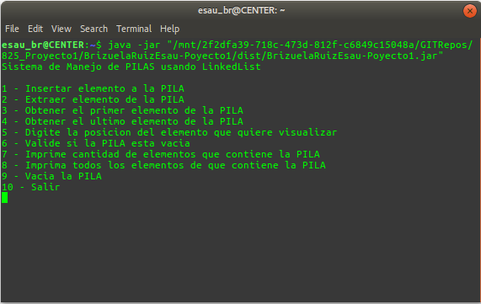

* Menu de Opciones:
  + 1 - Insertar elemento a la PILA.
    - * Solicita un Nombre para ingresar a la PILA, una vez realizado, lo inserta.

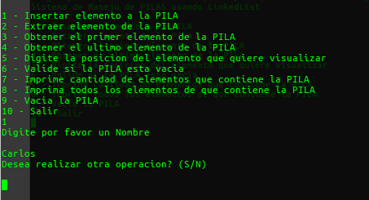

* + 2 - Extraer elemento de la PILA.
    - * Extrae el elemento primero de la PILA, lo muestra y lo elimina.

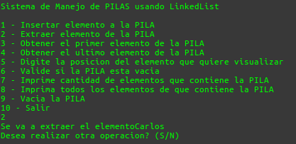

* + 3 - Obtener el primer elemento de la PILA.
    - * Obtiene el primer elemento de la PILA, pero no lo elimina.

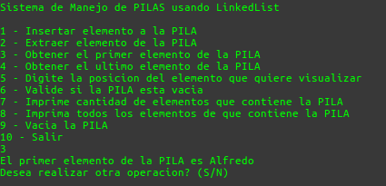

* + 4 - Obtener el ultimo elemento de la PILA.
    - * Obtiene el Ultimo elemento de la PILA, pero no lo elimina.

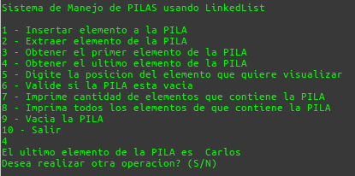

* + 5 - Digite la posicion del elemento que quiere visualizar.
    - * Se ingresa la el numero de la posicion y retorna el objeto.

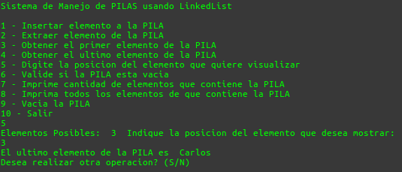

* + 6 - Valide si la PILA esta vacia.
    - * Retorna SI, si se encuentra vacia, NO, si contiene elementos.

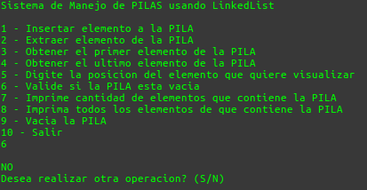

* + 7 - Imprime cantidad de elementos que contiene la PILA
    - * Retorna la cantidad de elementos que contiene la PILA.

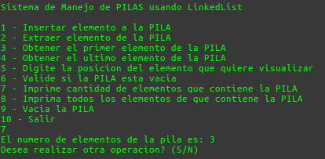

* + 8 - Imprima todos los elementos de que contiene la PILA
    - * Retorna los elementos contenidos en la PILA.

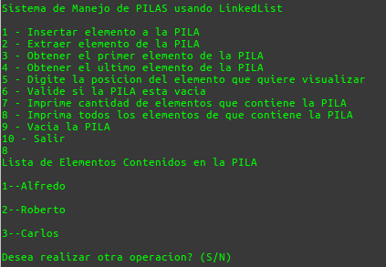

* + 9 - Vacia la PILA
    - * Retorna mensaje de que se limpio la pila de forma satisfactoria.

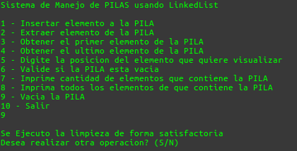

* + 10 – Salir
    - * Sale de la aplicacion

# Conclusión

Con el trabajo realizado, se cumplen los objetivos del enunciado, se realiza la ejecucion o implementacion de Listas Enlazadas, usando la logica del manejo de datos de la PILA

# Bibliografía

* Weiss Mark, Allen. (2013) Estructuras de datos en Java. Editorial Pearson Educación S.A. Cuarta edición. Madrid, España